新 书 推 荐

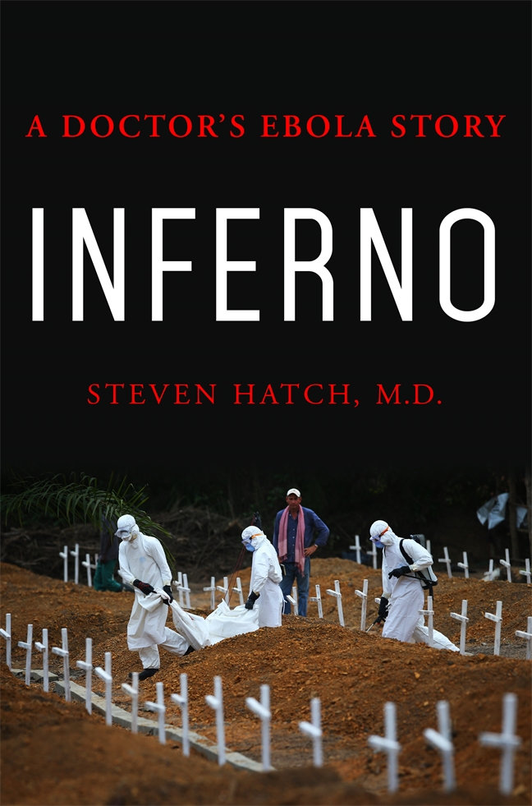
中文书名：《地狱：一位医生的埃博拉故事》
英文书名：INFERNO: A DOCTOR’S EBOLA STORY
作 者：Steven Hatch M.D.
出 版 社：St. Martin
代理公司：ANA/Cindy Zhang
页 数：320页
出版时间：2017年3月
代理地区：中国大陆、台湾
审读资料：电子稿
类 型：非小说/传记回忆录

内容简介：

曾荣登《纽约时报》（The New York Time）头版的医生为我们带来了埃博拉疫情的第一手记录。

史蒂芬·哈奇(Steven Hatch)博士是一名传染病专家，他于2013年11月首次来到利比里亚，在蒙罗维亚的一家医院工作。六个月后，与他共事的几名医生已经死亡或无法工作，埃博拉已经成为世界公共卫生紧急事件。《地狱》是他对这种几乎吞噬了一个国家的流行病的描述，以及它更深层次的起源。

哈奇与援助组织国际医疗队一起返回，帮助建立了一个埃博拉医疗小组。哈奇和一群热心的外籍员工以及利比里亚人一起，在丛林里匆匆搭建的设施中，见证了医疗中心的医生、护士、其他护理人员和病人无私地帮助他人，在恐惧面前保持希望，在健康和疾病之间保持尊严。在疫情爆发期间，哈奇多次前往利比里亚，了解到埃博拉灾难不仅是一种传染性病毒，也是利比里亚暴力历史和美国在其中扮演的角色的产物。

《地狱》这本书充满力量，视角清晰，不仅探索了一种致命的病毒和一个饱受折磨的国家，还揭示了埃博拉病毒的爆发如何激发了本土主义者的焦虑，这种焦虑被美国和世界各地的政治利益所利用。通过讲述一名医生的故事，《地狱》展示了几代人的不平等如何让利比里亚更容易陷入危机，以及类似的情况如何可能在其他地方引发另一场瘟疫。哈奇写道，通过理解和缓解这些情况，我们可能会在下一次疫情爆发前，扑灭大火。

作者简介：

史蒂文·哈奇博士（Dr. Steven Hatch）:马萨诸塞大学医学院医学助理教授，专门从事传染病及免疫学的研究。2013年至2014年期间，哈奇博士在利比里亚生活和工作，是当地少数抵抗埃博拉病毒的西方医生之一。《纽约时报》（The New York Times）、《60分钟》（60 Minutes）、安德森·库珀的CNN栏目等其他媒体都曾报道过他在利比里亚的工作。目前，哈奇博士在马萨诸塞州生活和工作。

媒体评价：

“哈奇的作品补充了流行文学领域对埃博拉病毒爆发的记述。他的文字充满智慧，细腻，温和，不同于大多数美国媒体的恐慌反应。”
----《科克斯书评》（Kirkus Reviews）

“哈奇的讲述是一部富有同情心、目光敏锐、勇气十足的作品，讲述了富有同情心的医疗护理是如何成为抗击埃博拉肆虐的强大力量的。”
-----《出版人周刊》（Publishers Weekly），星评（starred review)

“这是一本写得非常好、引人入胜的回忆录，(哈奇)在书中更多地关注与他共事的医疗人员和他治疗的病人，而不是自己的感受……简直就是一个文学奇迹。”
----《书单》（Booklist），星评（starred review）

“这份经过充分调查的纪实报告是在记录埃博拉抗疫方面最好的一本书，应该是医学界和政策制定者的必读书。”
----《华盛顿书评》（The Washington Book Review)

谢谢您的阅读！
请将回馈信息发至：
张滢（Cindy Zhang)
安德鲁·纳伯格联合国际有限公司北京代表处
北京市海淀区中关村大街甲59号中国人民大学文化大厦1705室，100872
电 话：010-82504506
传 真：010-82504200
Email: Cindy@nurnberg.com.cn
网 址: http://www.nurnberg.com.cn
新浪微博：http://weibo.com/nurnberg
豆瓣小站：http://site.douban.com/110577/
微信订阅号：安德鲁书讯


